Инструкция по эксплуатации
ПО «Внутреннее программное обеспечение «RoIP шлюз FR-10x», RU.ЦТРВ.501591-01»

Содержание
Описание и назначение ПО 4
Процесс запуска ПО 5
Условия эксплуатации 5
Основные компоненты ПО 6
Процесс завершения работы ПО 7
Контакты 7

Общие сведения
Данный документ является руководством по эксплуатации
программного обеспечения «Внутреннее программное обеспечение «RoIP шлюз FR-10x», RU.ЦТРВ.501591-01»» (далее – ПО).

Все исключительные права на ПО принадлежат ООО ЦНТ .

ПО разработано с целью удалённого управления средствами радиосвязи, осуществления приёма и передачи информационных сигналов.

Описание и назначение ПО
ПО «Внутреннее программное обеспечение «RoIP шлюз FR-10x», RU.ЦТРВ.501591-01» – программа предназначенная для удалённого управления средствами радиосвязи, осуществления приёма и передачи информационных сигналов при работе в составе Аппаратно-программного комплекса технических средств обеспечения связи.

ПО в составе дополнительных технических изделий позволяет осуществлять:
- Радиошлюзы ФР ЦТРВ.468382.051, ЦТРВ.468382.051 ТУ, ФРС4 ЦТРВ.468382.069,ЦТРВ.468382.069 ТУ и встроенное ПО осуществляют удалённое управление средствами радиосвязи посредством подключения к IP-сети.
- ПО в составе изделий осуществляет приём и передачу звуковых сигналов посредством подключаемых к ним средств радиосвязи.
- Посредством использования веб.интерфейса возможна настройка параметров системы.

Программа работает в составе специальных изделий (рис.1,2).
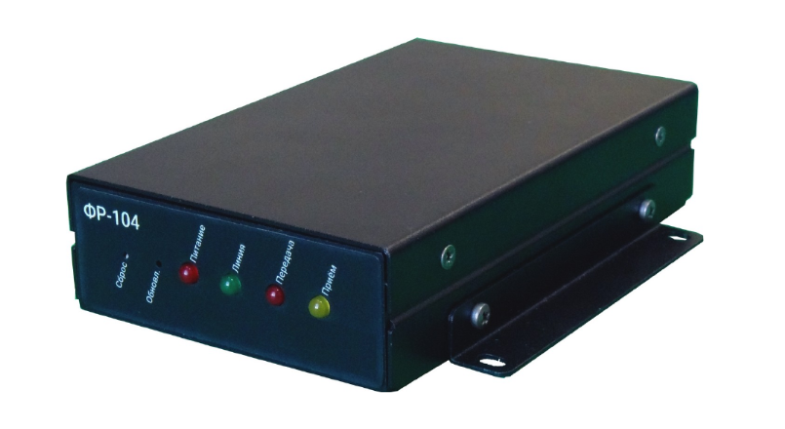
Рис.1
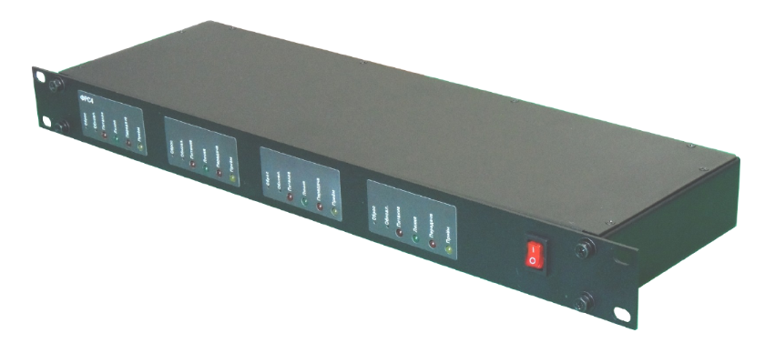
Рис.2

Процесс запуска ПО
Внутреннее программное обеспечение «RoIP шлюз FR-10x», RU.ЦТРВ.501591-01 поставляется не как самостоятельный продукт, а в качестве компонента к поставляемым техническим изделиям.

Все работы по вводу программы в эксплуатацию, включая ее установку и запуск, осуществляются сотрудниками технической поддержки ООО "ЦНТ", что обеспечивает правильную настройку и дальнейшую стабильную работу.

Условия эксплуатации
- температура воздуха от плюс 5 ºС до плюс 40 ºС;
- относительная влажность воздуха до 95 % при температуре не более плюс 40 °С;
- атмосферное давление от 86 до 106 кПа (от 650 до 800 мм рт. ст.).

Основные компоненты ПО
Часть задач, выполняемых внутренним программным обеспечением не имеет графического интерфейса, так как обеспечивает работу дополнительных технических изделий. Изделия осуществляют приём и передачу звуковых сигналов посредством подключаемых к ним средств радиосвязи.
Функциональные возможности изделий определяются внутренним программным обеспечением.

Для настройки параметров работы программы существует веб интерфейс (рис.3).
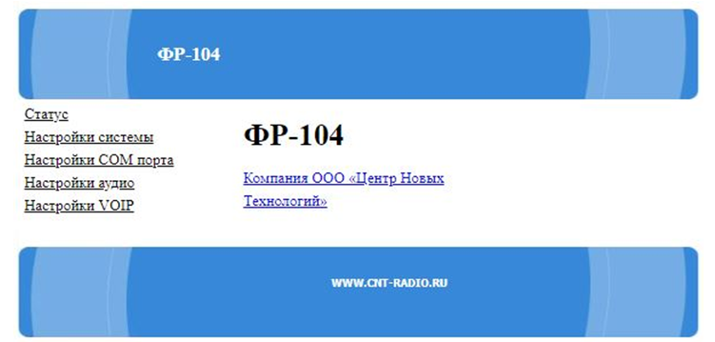
Рис.3

Описание работы с командами содержится в документе:
Описание функциональных характеристик ПО Внутреннее программное обеспечение «RoIP шлюз FR-10x», RU.ЦТРВ.501591-01.

Для более подробного описания эксплуатации изделий поставляется отдельная инструкция.

Процесс завершения работы ПО
Корректное завершение работы и остановка данной программы, являющейся частью дополнительно поставляемых изделий, должны осуществляться исключительно техническими специалистами ООО "ЦНТ". Это гарантирует сохранность данных и предотвращает возможные сбои в работе связанного с ней оборудования.

Контакты
Для контактов с командой разработчиков просьба обращаться по следующим контактам:
Тел.: 8 (495) 782-44-33
E-mail: info@cnt-radio.ru

